**ĐẠI HỌC QUỐC GIA THÀNH PHỐ HỒ CHÍ MINH**

**ĐẠI HỌC CÔNG NGHỆ THÔNG TIN**



**Đề tài: Phần mềm Quản lý thư viện**

Giáo viên hướng dẫn: Thạc sĩ Nguyễn Công Hoan.

Thành viên:

* K’Long 17520707
* Lý Hiền Phúc 17520904
* Lê Đình Trọng Nghĩa 17520798

**Mục lục**

1. Hiện trạng
2. Hệ thống các yêu cầu……………………………………………………………………………………………………6
   1. Danh sách yêu cầu nghiệp vụ………………………………………………………………………………….6
      1. Danh sách yêu cầu………….…………………………………………………………………………..6
      2. Danh sách biểu mẫu và quy định…………………………………………………………………6
         1. Biểu mẫu 1 quy định 1…………….…………………………………………………………….6
         2. Biểu mẫu 2 quy định 2…………………………………………………………………………..7
         3. Biểu mẫu 3 quy định 3…………………………………………………………………………..7
         4. Biểu mẫu 4…………………………………………………………………………………………….8
         5. Biểu mẫu 5 quy định 4…………………………………………………………………………..8
         6. Biểu mẫu 6 quy định 5. …………………………………………………………………………9
         7. Biểu mẫu 7 quy định 6………………………………………………………………………….10
         8. Biểu mẫu 8……………………………………………………………………………………………10
            1. Biểu mẫu 8.1……………………………………………………………………………..10
            2. Biểu mẫu 8.2……………………………………………………………………………..10
            3. Biểu mẫu 8.3……………………………………………………………………………..10
         9. Thay đổi quy định………………………………………………………………………………….11
            1. Biểu mẫu 9…………………………………………………………………………………11
            2. Biểu mẫu 10………………………………………………………………………………11
            3. Biểu mẫu 11………………………………………………………………………………11
            4. Biểu mẫu 12………………………………………………………………………………11
            5. Biểu mẫu 13………………………………………………………………………………12
      3. Bản yêu cầu nghiệp vụ………………………………………………………………………………..12
   2. Danh sách yêu cầu tiến hóa…………………………………………………………………………………….12
      1. Yêu cầu tiến hóa………………………………………………………………………………………….12
      2. Bảng trách nhiệm yêu cầu tiến hóa…………………………………………………………..…13
   3. Danh sách yêu cầu hiệu quả……………………………………………………………………………………13
   4. Danh sách yêu cầu tương thích………………………………………………………………………………14
      1. Yêu cầu tương thích……………………………………………………………………………………14
      2. Bảng trách nhiệm yêu cầu tương thích……………………………………………………….14
   5. Danh sách yêu cầu bảo mật……………………………………………………………………………………15
      1. Yêu cầu bảo mật…………………………………………………………………………………………15
      2. Bảng trách nhiệm yêu cầu bảo mật…………………………………………………………….15
   6. Danh sách yêu cầu công nghệ…………………………………………………………………………………16
      1. Yêu cầu công nghệ……………………………………………………………………………………...16
3. Phân tích xử lí dữ liệu…………………………………………………………………………………………………..16
   1. Sơ đồ tổng quát chức năng(FDD) …………………………………………………………………………16
   2. Sơ đồ luồng dữ liệu cho việc tiếp nhận nhân viên…………………………………………………16
      1. Biểu mẫu…………………………………………………………………………………………………..16
      2. Quy định……………………………………………………………………………………………………17
      3. Sơ đồ…………………………………………………………………………………………………………17
         1. Ký hiệu…………………………………………………………………………………………………17
         2. Thuật toán…………………………………………………………………………………………..17
   3. Sơ đồ luồng dữ liệu cho việc yêu cầu lập thẻ độc giả…………………………………………….18
      1. Biểu mẫu……………………………………………………………………………………………………18
      2. Quy định……………………………………………………………………………………………………18
      3. Sơ đồ…………………………………………………………………………………………………………18
         1. Ký hiệu…………………………………………………………………………………………………18
         2. Thuật toán……………………………………………………………………………………………19
   4. Sơ đồ luồng dữ liệu cho việc yêu cầu tiếp nhận sách mới………………………………………19
      1. Biểu mẫu……………………………………………………………………………………………………19
      2. Quy định…………………………………………………………………………………………………….19
      3. Sơ đồ………………………………………………………………………………………………………….19
         1. Ký hiệu………………………………………………………………………………………………….20
         2. Thuật toán…………………………………………………………………………………………….20
   5. Sơ đồ luồng dữ liệu cho việc yêu cầu tra cứu sách………………………………………………….21
      1. Biểu mẫu…………………………………………………………………………………………………….21
      2. Quy định……………………………………………………………………………………………………..21
      3. Sơ đồ…………………………………………………………………………………………………………..21
         1. Ký hiệu………………………………………………………………………………………………….21
         2. Thuật toán…………………………………………………………………………………………….22
   6. Sơ đồ luồng dữ liệu cho việc yêu cầu mượn sách …………………………………………………..22
      1. Biểu mẫu…………………………………………………………………………………………………….22
      2. Quy định……………………………………………………………………………………………………..22
      3. Sơ đồ…………………………………………………………………………………………………………..23
         1. Ký hiệu………………………………………………………………………………………………….23
         2. Thuật toán…………………………………………………………………………………………….23
   7. Sơ đồ luồng dữ liệu cho việc yêu cầu trả sách…………………………………………………………24
      1. Biểu mẫu…………………………………………………………………………………………………….24
      2. Quy định……………………………………………………………………………………………………..24
      3. Sơ đồ…………………………………………………………………………………………………………..25
         1. Ký hiệu………………………………………………………………………………………………….25
         2. Thuật toán…………………………………………………………………………………………….25
4. Thiết kế dữ liệu…………………………………………………………………………..…………………………………………………..26
   1. Xét yêu cầu lập thẻ độc giả……………………………………………………………………………………..26
      1. Thiết kế dữ liệu với tính đúng đắn………………………………………………………………26
      2. Thiết kế dữ liệu với tính tiến hóa………………………………………………………………..27
      3. Thiết kế dữ liệu với tính hiệu quả……………………………………………………………….29
   2. Xét yêu cầu nhập sách……………………………………………………………………………………………29
      1. Thiết kế dữ liệu với tính đúng đắn………………………………………………………………29
      2. Thiết kế dữ liệu với tính tiến hóa………………………………………………………………..31
      3. Thiết kế dữ liệu với tính hiệu quả………………………………………………………………..34
   3. Xét yêu cầu tra cứu sách…………………………………………………………………………………………35
      1. Thiết kế dữ liệu với tính đúng đắn………………………………………………………………35
   4. Xét yêu cầu lập phiếu mượn…………………………………………………………………………………..36
      1. Thiết kế dữ liệu với tính đúng đắn………………………………………………………………36
      2. Thiết kế dữ liệu với tính tiến hóa…………………………………………………………………39
   5. Xét yêu cầu nhận trả sách……………………………………………………………………………………….41
      1. Thiết kế dữ liệu với tính đúng đắn………………………………………………………………41
      2. Thiết kế dữ liệu với tính tiến hóa………………………………………………………………..43
   6. Xét yêu cầu thay đổi quy định………………………………………………………………………………..44
      1. Quy định độc giả…………………………………………………………………………………………44
      2. Quy định sách……………………………………………………………………………………………..45
      3. Quy định mượn sách…………………………………………………………………………………..46
      4. Quy định trả sách………………………………………………………………………………………..48
      5. Quy định nhân viên…………………………………………………………………………………….49
5. Thiết kế giao diện màn hình với tính đúng đắng…………………………………………………………..50
   1. Quản lý độc giả………………………………………………………….……………………………………………50
   2. Quản lý sách………………………………………………………….……………………………………………….51
   3. Quản lý mượn sách………………………………………………………………………………………………..51
   4. Quản lý trả sách………………………………………………………….………………………………………….52
   5. Thống kê………………………………………………………….…………………………………………………….53
   6. Quản lý nhân viên…………………………………………………………………………………………………..54
   7. Quản lý quy định………………………………………………………….…………………………………………55
      1. Quy định độc giả…………………………………………………………………………………………55
      2. Quy định sách……………………………………………………………………………………………..55
      3. Quy định mượn sách…………………………………………………………………………………..55
      4. Quy định trả sách………………………………………………………………………………………..55
      5. Quy định nhân viên…………………………………………………………………………………….55
6. Kiểm thử
7. Đóng gói phần mềm

**Mở đầu**

- Trong thời đại tri thức ngày nay, việc nâng cao chất lượng giáo dục là nhiệm vụ quan trọng và hàng đầu của nước ta. Song song với việc đào tạo ,việc quản lý cũng không kém phần quan trọng đặc biệt là việc quản lý sách trong các thư viện. Hằng ngày một số lượng lớn sách trong các thư viện được sử dụng .việc quản lý sách vốn đã rất khó khăn, nhưng do nhu cầu đọc của chúng ta ngày càng tăng nên. Việc quản lý sách trong các thư viện càng khó khăn hơn.

-Phần mêm quản lý thư viện này nhằm giải quyết phần nào khó khăn trên.Phần mềm hỗ trợ các chức năng thông dụng mà nhiệm vụ của thủ thư hay làm và hỗ trợ việc lưu trữ dữ liệu sách.Để biết rõ về phần mềm hãy cùng tôi đến chương kế.

1. Hiện trạng
2. **Hệ thống các yêu cầu:**
   1. **Danh sách yêu cầu nghiệp vụ**
      1. **Danh sách yêu cầu**

|  |  |  |  |  |
| --- | --- | --- | --- | --- |
| STT | Tên yêu cầu | Biểu mẫu | Qui định | Ghi chú |
| 1 | Tiếp Nhận Nhân Viên | BM1 | QĐ1 |  |
| 2 | Lập thẻ độc giả | BM2 | QĐ2 |  |
| 3 | Tiếp nhận sách mới | BM3 | QĐ3 |  |
| 4 | Tra cứu sách | BM4 |  |  |
| 5 | Cho mượn sách | BM5 | QĐ4 |  |
| 6 | Nhận trả sách | BM6 | QĐ5 |  |
| 8 | Ghi Nhận Mất Sách | BM7 | QĐ6 |  |
| 10 | Lập báo cáo | BM8 |  |  |
| 11 | Thay đổi quy định | BM9,10,11,12,13 | QĐ 2,5,6,7 |  |
| 12 | Đăng nhập và phân quyền |  |  |  |
| 13 | Xuất hóa đơn |  |  |  |

* + 1. **Danh sách biểu mẫu và quy định**
       1. **Biểu mẫu 1 quy định 1**

|  |  |  |
| --- | --- | --- |
| BM1: | Hồ Sơ Nhân Viên | |
| Họ và tên: | | Địa chỉ: |
| Ngày Sinh: | | Điện Thoại: |
| Bằng Cấp: | | Bộ Phận: |
| Chức vụ: | |  |

QĐ1: Có 5 loại bằng cấp (Tú Tài, Trung Cấp, Cao Đẳng, Đại Học, Thạc Sĩ, Tiến Sĩ), có 4 bộ phận (Thủ Thư, Thủ Kho, Thủ Quỹ, Ban Giám Đốc), có 5 chức vụ (Giám Đốc, Phó Giám Đốc, Trưởng Phòng, Phó Phòng, Nhân Viên).

Ví dụ:

|  |  |  |
| --- | --- | --- |
| BM1: | Hồ Sơ Nhân Viên | |
| Họ và tên: Nguyễn Tùng | | Địa chỉ:365 Trần Hưng Đạo-Q1-TPHCM |
| Ngày Sinh: 17/12/1984 | | Điện Thoại: 83.69.058 |
| Bằng Cấp: Đại Học | | Bộ Phận: Thủ Thư |
| Chức vụ: Nhân Viên | |  |

* + - 1. **Biểu mẫu 2 quy định 2**

|  |  |  |  |
| --- | --- | --- | --- |
| BM2: | Thẻ Độc Giả | | |
| Họ và tên: | | Loại độc giả: | Ngày sinh: |
| Địa chỉ: | | Email: | Ngày lập thẻ: |
| Ngày Hết Hạn: ………….. | | Tổng tiền phạt: ……… |  |

QĐ2: Có 2 loại độc giả (X,Y). Tuổi độc giả từ 18 đến 55. Thẻ có giá trị 6 tháng. Người lập thẻ độc giả phải là nhân viên thuộc bộ phận thủ thư.

Ví dụ:

|  |  |  |  |
| --- | --- | --- | --- |
| BM2: | Thẻ Độc Giả | | |
| Họ và tên: Ngô Thừa Ân | | Loại độc giả: X | Ngày sinh: 27/09/1978 |
| Địa chỉ: 275 Điện Biên Phủ Q5 Tp.HCM | | Email: votanduy@gmail.com | Ngày lập thẻ: 22/10/2004 |
| Số lượng mượn | |  |  |

* + - 1. **Biểu mẫu 3 quy định 3**

|  |  |  |  |
| --- | --- | --- | --- |
| BM3: | Thông Tin Sách | | |
| Tên sách: | | Thể loại: | Tác giả: |
| Năm xuất bản: | | Nhà xuất bản: | Ngày nhập: |
| Trị giá: | |  |  |

QĐ3: Có 3 thể loại (A, B, C). Chỉ nhận các sách xuất bản trong vòng 8 năm. Người nhận sách phải là nhân viên thuộc bộ phận Thủ Kho

Ví dụ:

|  |  |  |  |
| --- | --- | --- | --- |
| BM3: | Thông Tin Sách | | |
| Tên sách: CNPM | | Thể loại: A | Tác giả:Trần Đan Huy |
| Năm xuất bản: 2003 | | Nhà xuất bản: NXB Trẻ | Ngày nhập: 22/10/2004 |
| Trị giá: 30.000 đồng | |  |  |

* + - 1. **Biểu mẫu 4**

|  |  |  |  |  |  |  |
| --- | --- | --- | --- | --- | --- | --- |
| BM4: | | Danh Sách Sách | | | | |
| STT | Mã Sách | | Tên Sách | Tác Giả | Số Lượt Mượn | Số Lượng |
| 1 |  | |  |  |  |  |
| 2 |  | |  |  |  |  |

Ví dụ:

|  |  |  |  |  |  |  |
| --- | --- | --- | --- | --- | --- | --- |
| BM4: | | Danh Sách Sách | | | | |
| STT | Mã Sách | | Tên Sách | Tác Giả | Số Lượt Mượn | Số Lượng |
| 1 | 001 | | Bài tập lí thuyết đồ thị | Lê Thụy Anh | 100 | 100 |
| 2 | 010 | | Bài Tập toán giải tích | Võ Đình Nguyên | 50 | 50 |
| 3 | 011 | | Cơ sở di truyền học | Lê Ca | 20 | 90 |
| 4 | 100 | | Phương pháp lập trình hướng đối tượng với C++ | Phạm Văn Ất | 200 | 101 |

* + - 1. **Biểu mẫu 5 quy định 4**

|  |  |  |  |  |  |  |
| --- | --- | --- | --- | --- | --- | --- |
| BM5: | | Phiếu Mượn Sách | | | | |
| Họ tên độc giả: | | | | Ngày mượn: | | |
| STT | Mã Sách | | Tên Sách | | Thể Loại | Tác Giả |
| 1 |  | |  | |  |  |
| 2 |  | |  | |  |  |

QĐ5: Chỉ cho mượn với thẻ còn hạn, không có sách mượn quá hạn, và sách không có người đang mượn. Mỗi độc giả mượn tối đa 5 quyển sách trong 4 ngày.

Ví dụ:

|  |  |  |  |  |  |  |
| --- | --- | --- | --- | --- | --- | --- |
| BM5: | | Phiếu Mượn Sách | | | | |
| Họ tên độc giả: | | | | Ngày mượn: | | |
| STT | Mã Sách | | Tên Sách | | Thể Loại | Tác Giả |
| 1 | 001 | | Lí thuyết đồ thị | | Tin học | Lê Thụy Anh |
| 2 | 003 | | Tin hoc! | | Tin học | Hoàng Kiếm |

* + - 1. **Biểu mẫu 6 quy định 5**

|  |  |  |  |  |  |  |
| --- | --- | --- | --- | --- | --- | --- |
| BM6: | | Phiếu Trả Sách | | | | |
| Họ tên độc giả: | | | | Ngày trả: | | |
| Hạn trả theo quy định: …………………. | | | | Tiền phạt kỳ này: | | |
|  | | | |  | | |
| STT | Mã Sách | | Ngày Mượn | | Số Ngày Mượn | Tiền Phạt |
| 1 |  | |  | |  |  |
| 2 |  | |  | |  |  |

QĐ6: Mỗi ngày trả trễ phạt 1.000 đồng/ngày.

* + - 1. **Biểu mẫu 7 quy định 6**

|  |  |
| --- | --- |
| BM7: | Ghi Nhận Mất Sách |
| Tên Sách: | |
| Ngày ghi nhận: | |
| Ho tên độc giả: | |
| Tiền Phạt: | |
| Người ghi nhận: | |

QĐ8: Tiền phạt không nhỏ hơn trị giá quyển sách. Người ghi nhận mất sách phải là nhân viên thuộc bộ phận thủ thư.

* + - 1. **Biểu mẫu 8**
         1. **Biểu mẫu 8.1**

|  |  |  |  |  |
| --- | --- | --- | --- | --- |
| BM8.1 | | Báo Cáo Thông Kê Tình Hình Mượn Sách Theo Thể Loại | | |
| Tháng : | | | | |
| STT | Tên Thể Loại | | Số lượt mượn | Tỉ lệ |
| 1 |  | |  |  |
| 2 |  | |  |  |
| Tổng số lượt mượn: | | | | |

* + - * 1. **Biểu mẫu 8.2**

|  |  |  |  |  |
| --- | --- | --- | --- | --- |
| BM8.2 | | Báo Cáo Thống Kê Sách Trả Trễ | | |
| Ngày: | | | | |
| STT | Tên Sách | | Ngày Mượn | Số Ngày Trả Trễ |
| 1 |  | |  |  |
| 2 |  | |  |  |

* + - * 1. **Biểu mẫu 8.3**

|  |  |  |  |
| --- | --- | --- | --- |
| BM8.3 | | Báo Cáo Thống Kê Độc Giả Nợ Tiền Phạt | |
| Ngày: | | | |
| STT | Tên Độc Giả | | Tiền Nợ |
| 1 |  | |  |
| 2 |  | |  |
| Tổng tiền nợ: | | | |

* + - 1. **Thay đổi quy định**
         1. **Biểu mẫu 9**

|  |  |  |  |  |  |  |
| --- | --- | --- | --- | --- | --- | --- |
| BM9: | Thay đổi quy định độc giả | | | | | |
| Mã QDDG: | | | | Hạn thẻ: | | |
| Tuổi tối thiểu: ………………………….. | | | | Tuổi tối đa: | | |
| Mã QDDG | Hạn Thẻ | Tuổi Tối Thiểu | Tuổi Tối Đa | | Ngày Ra | Ngày Kết Thúc |
| 1 |  |  |  | |  |  |
| 2 |  |  |  | |  |  |

* + - * 1. **Biểu mẫu 10**

|  |  |  |  |  |
| --- | --- | --- | --- | --- |
| BM9: | Thay đổi quy định sách | | | |
| Mã QDS: | | | Thời hạn sách: | |
| Mã QDS | Thời Hạn Thẻ | Ngày Ra | | Ngày Kết Thúc |
| 1 |  |  | |  |
| 2 |  |  | |  |

|  |  |  |  |  |  |
| --- | --- | --- | --- | --- | --- |
| BM9: | Thay đổi quy định mượn | | | | |
| Mã QDPM:……………………………………………………………………………………….. | | | | | |
| Số sách mượn tối đa: ………………………….. | | | Số ngày mượn tối đa: | | |
| Mã QDPM | Số sách  mượn tối đa | Số ngày mượn  tối đa | | Ngày Ra | Ngày Kết Thúc |
| 1 |  |  | |  |  |
| 2 |  |  | |  |  |

* + - * 1. **Biểu mẫu 11**

|  |  |  |  |  |
| --- | --- | --- | --- | --- |
| BM9: | Thay đổi quy định trả | | | |
| Mã QDPT: ………………………….. | | | Mức phạt: | |
| Mã QDPT | Mức phạt | Ngày Ra | | Ngày Kết Thúc |
| 1 |  |  | |  |
| 2 |  |  | |  |

* + - * 1. **Biểu mẫu 12**
        2. **Biểu mẫu 13**

|  |  |  |  |  |  |
| --- | --- | --- | --- | --- | --- |
| BM9: | Thay đổi quy định nhân viên | | | | |
| Mã QDNV: ……………………………………………………………………………………… | | | | | |
| Tuổi tối thiểu: ………………………….. | | | | Tuổi tối đa: | |
| Mã QDDG | Tuổi Tối Thiểu | Tuổi Tối Đa | Ngày Ra | | Ngày Kết Thúc |
| 1 |  |  |  | |  |
| 2 |  |  |  | |  |

* + 1. **Bản yêu cầu nghiệp vụ**

|  |  |  |  |  |
| --- | --- | --- | --- | --- |
| Stt | Nghiệp vụ | Người dùng | Phần mềm | Ghi chú |
| 1 | Lập thẻ độc giả | Cung cấp thông tin theo BM2 | Kiểm tra QD2 ,ghi thông tin | Cập nhật ,xóa |
| 2 | Nhập sách | Cung cấp thông tin theo BM3 | Kiểm tra QD3, ghi thông tin | Cập nhật ,xóa |
| 3 | Tra Cứu | Cung cấp mã số hay tên sách | Tìm và xuất thông tin về sách | Tìm gần đúng |
| 4 | Lập phiếu mượn | Cung cấp thông tin theo BM4 | Kiểm tra QD4 và ghi thông tin | Cập nhật,xóa |

* 1. **Danh sách yêu cầu tiến hóa**
     1. **Yêu cầu tiến hóa**

|  |  |  |
| --- | --- | --- |
| Stt | Nghiệp vụ | Tham số cần thay đổi |
| 1 | Thay đổi qui định thẻ độc giả | Tuổi tối thiểu ,Tuổi tối đa,thời hạn có giá trị của thẻ |
| 2 | Thay đổi qui định nhập sách | Khoảng cách năm xuất bảng |
| 3 | Thay đổi phiếu mượn sách | Thay đổi sách mượn tối đa,ngày mượn tối đa |

* + 1. **Bảng trách nhiệm yêu cầu tiến hóa**

|  |  |  |  |  |
| --- | --- | --- | --- | --- |
| Stt | Nghiệp vụ | Người dùng | Phần mềm | Chú thích |
| 1 | Thay đổi qui định thẻ độc giả | Cho biết QD mới, tuổi tối thiểu,tuổi tối đa,thời hạn còn giá trị của thẻ | Ghi nhận giá trị mới và thay đổi cách thức kiểm tra |  |
| 2 | Thay đổi qui định nhập sách | Cho biết số lượng mới,tên các thể loại và khoảng cách năm xuất bản | Ghi nhận giá trị mới và thay đổi cách thức kiểm tra | Cho phép hủy ,cập nhật thông tin |
| 3 | Thay đổi phiếu mượn sách | Nhập giá trị mới của : số lượng sách mượn tối đa,số ngày mượn tối đa | Ghi nhận giá trị mới và thay đổi cách thức kiểm tra |  |

* 1. **Danh sách yêu cầu hiệu quả**
* Máy tính: CPU Intel Core i5 5200U, RAM 4GB, Ổ Cứng 15GB

|  |  |  |  |  |
| --- | --- | --- | --- | --- |
| Stt | Nghiệp vụ | Tốc độ xử lý | Dung lượng lưu trữ | Chú thích |
| 1 | Lập thẻ độc giả | 200 thẻ/giờ |  |  |
| 2 | Tra cứu sách | Tất cả các sách trong 2giờ |  |  |
| 3 | Nhập sách | Ngay tức thì |  |  |

|  |  |  |  |  |
| --- | --- | --- | --- | --- |
| Stt | Nghiệp vụ | Người dùng | Phần mềm | Ghi chú |
| 1 | Lập thẻ độc giả | Thủ thư, quản lí | Thực hiện đúng |  |
| 2 | Nhập sách | Nhập vào danh sách sách | Thực hiện đúng |  |
| 3 | Tra cứu sách | Nhập thông tin cần tìm | Thực hiện đúng |  |

* 1. **Danh sách yêu cầu tương thích**
     1. **Yêu cầu tương thích**

|  |  |  |  |
| --- | --- | --- | --- |
| STT | Nghiệp vụ | Đối tượng liên quan | Chú thích |
| 1 | Cập nhật dữ liệu | Cập nhật vào cơ sở dữ liệu SQL Server | Độc lập phiên bản. |
| 2 | Lấy dữ liệu | Từ cơ sở dữ liệu SQL Server | Độc lập phiên bản. |

* + 1. **Bảng trách nhiệm yêu cầu tương thích**

|  |  |  |  |  |
| --- | --- | --- | --- | --- |
| STT | Nghiệp vụ | Người dùng | Phầm mềm | Ghi chú |
| 1 | Cập nhật dữ liệu | Cài đặt phần mềm SQL Server Management Studio. | Thực hiện đúng yêu cầu. |  |
| 2 | Lấy dữ liệu | Cài đặt phần mềm SQL Server Management Studio. | Thực hiện đúng yêu cầu. |  |

* 1. **Danh sách yêu cầu bảo mật**
     1. **Yêu cầu bảo mật**

|  |  |  |  |  |
| --- | --- | --- | --- | --- |
| STT | Nghiệp vụ | Quản Lý | Thủ thư | Thủ Kho |
| 1 | Phân quyền | X |  |  |
| 2 | Lập thẻ độc giả | X | X |  |
| 3 | Nhập sách | X |  | X |
| 4 | Tra cứu sách | X | X | X |
| 5 | Đổi quy định về độc giả | X |  |  |
| 6 | Đổi quy định về sách | X |  |  |
| 7 | Đổi quy định về mượn sách | X |  |  |
| 8 | Đổi quy định về trả sách | X |  |  |

* + 1. **Bảng trách nhiệm yêu cầu bảo mật**

|  |  |  |  |
| --- | --- | --- | --- |
| STT | Trách nhiệm | Phần mềm | Ghi chú |
| 1 | Phân chia quyền hạn | Ghi nhận và thực hiện đúng | Có thể huỷ, thay đổi quyền |
| 2 | Cung cấp tên và mật khẩu | Ghi nhận và thực hiện đúng | Có thể thay đổi mật khẩu |

* 1. **Danh sách yêu cầu công nghệ**
     1. **Yêu cầu công nghệ**

|  |  |  |
| --- | --- | --- |
| Stt | Yêu cầu | Ghi chú |
| 1 | Dễ sửa lỗi | Khi sửa lỗi 1 chức năng không ảnh hưởng đến các chức năng khác |
| 2 | Dễ bảo trì | Không ảnh hưởng đến các chức năng đã có |
| 3 | Tái sử dụng | Có thể tái sử dụng lại các loại mã nguồn |
| 4 | Dễ chuyển đổi | Có thể chuyển sang các hệ quản trị khác |

1. **Phân tích xử lí dữ liệu:**
   1. **Sơ đồ tổng quát chức năng(FDD)**

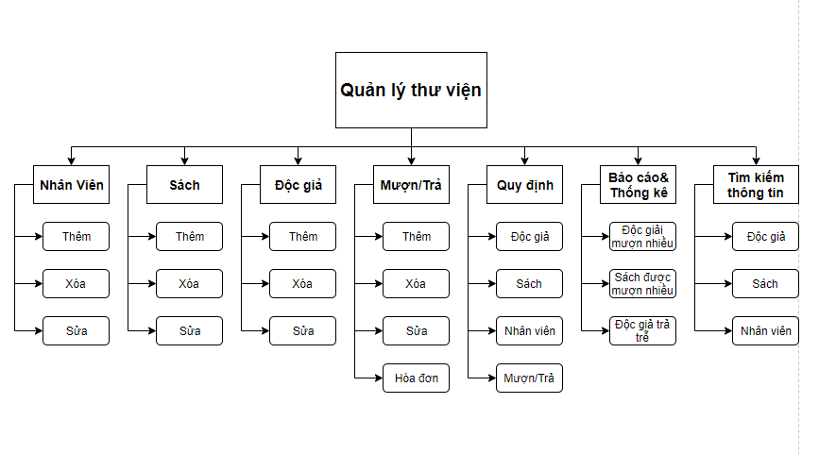

* 1. **Sơ đồ luồng dữ liệu cho việc tiếp nhận nhân viên**
     1. **Biểu mẫu**

|  |  |  |
| --- | --- | --- |
| BM1: | Hồ Sơ Nhân Viên | |
| Họ và tên: | | Địa chỉ: |
| Ngày Sinh: | | Điện Thoại: |
| Bằng Cấp: | | Bộ Phận: |
| Chức vụ: | |  |

* + 1. **Quy định**

1. QĐ1: Có 5 loại bằng cấp (Tú Tài, Trung Cấp, Cao Đẳng, Đại Học, Thạc Sĩ, Tiến Sĩ), có 3 bộ phận (Thủ Thư, Thủ Kho, Quản Lý)
   * 1. **Sơ đồ**

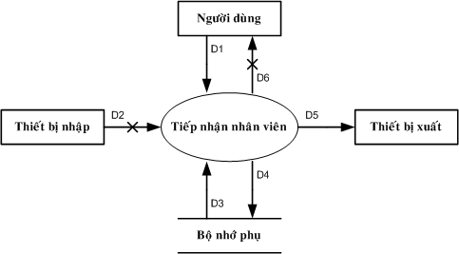

* + - 1. **Ký hiệu**
* D1: Họ Tên, Địa Chỉ, Ngày Sinh, Điện Thoại, Bộ Phận, Chức vụ
* D2: Không có
* D3: Danh Sách Các Bộ Phận
* D4: D1
* D5: D4
* D6: Không có
  + - 1. **Thuật toán**

1. Nhận D1 từ người dùng.
2. Kết nối cơ sở dữ liệu.
3. Đọc D3 từ bộ nhớ phụ.
4. Kiểm tra “Bộ Phận” (D1) có thuộc “Danh Sách Các Bộ Phận” (D3).
5. Nếu không thỏa tất cả các qui định trên thì tới Bước 9.
6. Lưu D4 xuống bộ nhớ phụ.
7. Xuất D5 ra máy in (nếu có yêu cầu).
8. Đóng kết nối cơ sở dữ liệu.
9. Kết thúc.
   1. **Sơ đồ luồng dữ liệu cho việc yêu cầu lập thẻ độc giả**
      1. **Biểu mẫu**

|  |  |  |  |
| --- | --- | --- | --- |
| BM2: | Thẻ Độc Giả | | |
| Họ và tên: | | Loại độc giả: | Ngày sinh: |
| Địa chỉ: | | Email: | Ngày lập thẻ: |

* + 1. **Quy định**

QĐ2: Có 2 loại độc giả (X, Y). Tuổi độc giả từ 18 đến 55. Thẻ có giá trị 6 tháng.

* + 1. **Sơ đồ**

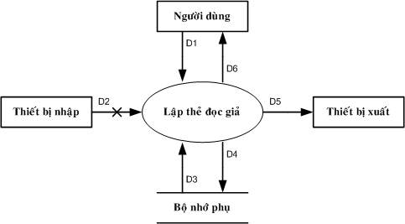

* + - 1. **Ký hiệu**
* D1: Họ Tên, Loại Độc Giả, Ngày Sinh, Địa Chỉ, Ngày Lập Thẻ.
* D2: Không có
* D3: Danh Sách Loại Độc Giả, Tuổi Tối Đa, Tuổi Tối Thiểu, Thời Hạn Sử Dụng
* D4: D1 + Ngày Hết Hạn
* D5: Không có
* D6: Không có
  + - 1. **Thuật toán**

1. Nhận D1 từ người dùng
2. Kết nối cơ sở dữ liệu
3. Đọc D3 từ bộ nhớ phụ
4. Kiểm tra “Loại Độc Giả” (D1) có thuộc “Danh Sách Loại Độc Giả” (D3)
5. Tính tuổi độc giả
6. Kiểm tra qui định tuổi tối thiểu
7. Kiểm tra qui định tuổi tối đa
8. Nếu không thỏa tất cả các qui định trên thì tới Bước 13
9. Tính Ngày Hết Hạn
10. Lưu D4 xuống bộ nhớ phụ
11. Xuất D5 ra máy in (nếu có yêu cầu)
12. Trả D6 cho người dùng
13. Đóng kết nối cơ sở dữ liệu
14. Kết thúc
    1. **Sơ đồ luồng dữ liệu cho việc yêu cầu tiếp nhận sách mới**
       1. **Biểu mẫu**

|  |  |  |  |
| --- | --- | --- | --- |
| BM3: | Thông Tin Sách | | |
| Tên sách: | | Thể loại: | Tác giả: |
| Năm xuất bản: | | Nhà xuất bản: | Ngày nhập: |
| Trị giá: | | Người Tiếp Nhận: |  |

* + 1. **Quy định**

QĐ3: Có 3 thể loại (A, B, C). Chỉ nhận các sách xuất bản trong vòng 8 năm. Người nhận sách phải là nhân viên thuộc bộ phận Thủ Kho.

* + 1. **Sơ đồ**



* + - 1. **Ký hiệu**
* D1:Thông tin về sách cần nhập: Tên sách, thể loại, tácgiả , năm xuất bản,nhà xuất bản, ngày nhập,…
* D2 : không có.
* D3 : danh sách các sách và các thông tin liên quan (Tên sách,thể loại,tác giả ,năm xuất bản,nhà xuất bản,ngày nhập), khoảng cách năm xuất bản.
* D4 : D1 + danh sách các sách
* D5 : D4.
* D6: D5.
  + - 1. **Thuật toán**

1. Nhận D1 từ người dùng .
2. Kết nối cơ sở dữ liệu.
3. Đọc D3 từ bộ nhớ phụ.
4. Thực hiện việc nhập sách
5. Kiểm tra sách có nằm trong danh sách sách cần nhập ( kiểm tra có các thông tin liên quan không: Tên sách,thể loại,tác giả,năm xuất bản,nhà xuất bản,ngày nhập)
6. Bước6 :Kiểm tra qui đinh thể loại
7. Bước 7:Tính khoảng cách năm xuất bản
8. Bước 8 : Kiểm tra quy định khoảng cách năm xuất bảng
9. Bước 9 : nếu không thỏa đồng thời các điều kiện trên thì tới bước 11
10. Bước 10:lưu D4 xuống bộ nhớ phụ.
11. Bước 11:Xuất D5 ra máy in.
12. Bước 12: Đóng kết nối cơ sở dữ liệu.
13. Bước 13 : Kết thúc .
    1. **Sơ đồ luồng dữ liệu cho việc yêu cầu tra cứu sách**
       1. **Biểu mẫu**

|  |  |  |  |  |  |  |
| --- | --- | --- | --- | --- | --- | --- |
| BM4: | | Danh Sách Sách | | | | |
| STT | Mã Sách | | Tên Sách | Tác Giả | Số Lượt Mượn | Tình Trạng |
| 1 |  | |  |  |  |  |
| 2 |  | |  |  |  |  |

* + 1. **Sơ đồ**



* + - 1. **Ký hiệu**
* D1: Tiêu chuẩn tìm sách(ít nhất một trong các thông tin sau:Mã sách,tên sách,thể loại sách,năm xuấtbản,tácgỉa, số lượt mượn)
* D2 : không có.
* D3: Danh sách các sách cùng các thông tin liên quan thỏa tiêu chuẩn tìm kiếm(Mã sách,tên sách,thể loại sách,nhà xuất bản,năm xuất bản,tác gỉa,tình trạng mượn(rãnh hay được mượn), số lượt mượn,họ tên độc gỉa đang mượn,ng ày mượn,ngày trả theo d ự kiến nếu sách đang mượn )
* D4 : không có.
* D5 : D3.
* D6 : D5.
  + - 1. **Thuật toán**

1. Nhận D1 từ người dùng .
2. Kết nối cơ sở dữ liệu .
3. Đọc D3 từ bộ nhớ phụ
4. Kiểm tra xem sách cần tìm có thoả ít nhất 1 trong các tiêu chuẩn tìm kiếm không.Nếu không thì nhảy tới Bước 7
5. Xuất D5 ra thiết bị xuất .
6. Trả D6 cho người dùng .
7. Đóng kết nối cơ sở dữ liệu
8. Kết thúc.
   1. **Sơ đồ luồng dữ liệu cho việc yêu cầu mượn sách**
      1. Biểu mẫu

|  |  |  |  |  |  |  |
| --- | --- | --- | --- | --- | --- | --- |
| BM5: | | Phiếu Mượn Sách | | | | |
| Họ tên độc giả: | | | | Ngày mượn: | | |
| STT | Mã Sách | | Tên Sách | | Thể Loại | Tác Giả |
| 1 |  | |  | |  |  |
| 2 |  | |  | |  |  |

* + 1. **Quy định:**

QĐ5: Chỉ cho mượn với thẻ còn hạn, không có sách mượn quá hạn, và sách không có người đang mượn. Mỗi độc giả mượn tối đa 5 quyển sách trong 4 ngày.

* + 1. **Sơ đồ:**



* + - 1. **Ký hiệu:**
* D1 : Thông tin về việc cho mượn sách(Mã độc giả,Ngày mượn,Danh sách các sách mượn cùng các chi tiết liên quan(thể loại,tác giả))
* D2 : Không có.
* D3 :Các thông tin được sử dụng cho việc kiểm tra quy định mượn sách:#)Thông tin về độc gỉa mượn sách(Ngày hết hạn,Số sách đang mượn,Số sách mượn trễ hạn,số ngày mượn tối đa,số lượng sách mượn tối đa).#)Thông tin về các sách muốn mượn(Sách hiện đang có độc gỉa mượn hay không,tình trạng các cuốn sách ma độc gỉa đang mượn)
* D4 :D1 + tình trạng mới của các quyển sách,số sách độc giả đang mượn mới
* D5 : Không có
* D6 : Không có.
  + - 1. **Thuật toán:**

1. Nhận D1 từ người dùng.
2. Kết nối cơ sở dữ liệu.
3. Đọc D3 từ bộ nhớ phụ.
4. Kiểm tra độc giả còn hạn (Ngày mượn<Ngày hết hạn)
5. Kiểm tra số sách đang mượn thoả quy định(Số sách muốn mượn+Số sáchđangmượn<=5)
6. Kiểm tra độc giả không có sách mượn qúa hạn(Số sách trả trễ =0 )
7. Kiểm tra tình trạng sách( xem sách có độc giả mượn chưa)
8. Nếu không thoả ít nhất 1 trong 4 điều kiện trên thi nhảy đến Bước 10
9. Ghi D4 vào bộ nhớ phụ
10. Đóng kết nối cơ sở dữ liệu .
11. Kết thúc .
    1. **Sơ đồ luồng dữ liệu cho việc yêu cầu trả sách**
       1. **Biểu mẫu**

|  |  |  |  |  |  |  |
| --- | --- | --- | --- | --- | --- | --- |
| BM5: | | Phiếu Trả Sách | | | | |
| Họ tên độc giả: | | | | Ngày trả: | | |
|  | | | | Tiền phạt kỳ này: | | |
|  | | | | Tiền nợ: | | |
|  | | | | Tổng nợ: | | |
| STT | Mã Sách | | Ngày Mượn | | Số Ngày Mượn | Tiền Phạt |
| 1 |  | |  | |  |  |
| 2 |  | |  | |  |  |

* + 1. **Quy định**

QĐ6: Mỗi ngày trả trễ phạt 1.000 đồng/ngày.

* + 1. **Sơ đồ**



* + - 1. **Ký hiệu**
* D1:Cung cấp thông tin về sách trả:Mã sách
* D2:Không có
* D3:Các thông tin về sách đã mượn:Mã sách,Tên sách, thể loại sách,năm xuất bản,tác gỉa.
* D4:D3 + ghi nhận sách đã trả
* D5:Không có
* D6:Không có
  + - 1. **Thuật toán**

1. Nhận D1 từ người dùng .
2. Kết nối cơ sở dữ liệu .
3. Đọc D3 từ bộ nhớ phụ.
4. Kiểm tra xem Mã sách trả có trùng với Mã sách cho mượn không
5. Nếu không trùng thì nhảy tới Bước 6
6. Lưu D4 xuống bộ nhớ phụ.
7. Đóng kết nối cơ sơ dữ liệu.
8. Kết thúc .
9. **Thiết kế xử lí dữ liệu**
   1. **Xét yêu cầu lập thẻ độc giả**
      1. **Thiết kế dữ liệu với tính đúng đắn**

* Biểu mẫu liên quan: BM1

|  |
| --- |
| BM1. Thẻ độc giả |
| Họ và tên: Ngày sinh : Địa chỉ :  Email : Loại độc giả: Ngày lập thẻ: |

* Sơ đồ luồng dữ liệu:



* D1: Họ Tên, Loại Độc Giả, Ngày Sinh, Địa Chỉ, Ngày Lập Thẻ.
* D2: Không có
* D3: Danh Sách Loại Độc Giả, Tuổi Tối Đa, Tuổi Tối Thiểu, Thời Hạn Sử Dụng.
* D4: D1 + Ngày Hết Hạn.
* D5: D3
* D6: Không có.
* Sơ đồ lớp



* Sơ đồ logic



* + 1. **Thiết kế dữ liệu với tính tiến hóa**
* Quy định liên quan: QĐ1
* Sơ đồ luồng dữ liệu:



* D1: Họ Tên, Loại Độc Giả, Ngày Sinh, Địa Chỉ, Ngày Lập Thẻ.
* D2: Không có
* D3: Danh Sách Loại Độc Giả, Tuổi Tối Đa, Tuổi Tối Thiểu, Thời Hạn Sử Dụng.
* D4: D1 + Ngày Hết Hạn.
* D5: D3
* D6: Không có.

**Các thuộc tính mới:**

Tenloaidocgia,Tuoitoithieu,Tuoitoida,Thoigiansudung, Ngayhethan

* Sơ đồ lớp:



* Sơ đồ logic:



* 1. **Thiết kế dữ liệu với tính hiệu quả**
* Sơ đồ lớp

**Các thuộc tính mới:**Số lượng sách đang mượn



* Sơ đồ logic



* 1. **Xét yêu cầu nhập sách**
     1. **Thiết kế dữ liệu với tính đúng đắn**
* Biểu mẫu liên quan: BM2

|  |
| --- |
| BM2: Thông tin sách |
| Tên sách: Thể loại : Tác giả :  Năm xuất bản : Nhà xuất bản: Ngày nhập:  Trị giá: Số lượng |

* Sơ đồ luồng dữ liệu



#### **Kí hiệu:**

#### D1:Thông tin về sách cần nhập: Tên sách, thể loại,tácgiả, năm xuất bản , nhà xuất bản,ngày nhập.

#### D2 : không có.

#### D3 : danh sách các sách và các thông tin liên quan (Tên sách,thể loại,tác giả ,năm xuất bản,nhà xuất bản,ngày nhập), khoảng cách năm xuất bản.

#### D4 : D1 +danh sách các sách

#### D5 : D4.

D6 : D5

* Sơ đồ lớp



* Sơ đồ logic



* + 1. **Thiết kế dữ liệu với tính tiến hóa**
* Quy định liên quan: QĐ2

|  |
| --- |
| QD2: có 3 thể loại (A,B,C).Chỉ nhận các sách xuất bản trong vòng 8 năm. |

* Sơ đồ luồng dữ liệu



* D1:Thông tin về sách cần nhập: Tên sách, thể loại, tácgiả, năm xuất bản,nhà xuất bản, ngày nhập.
* D2 : không có.
* D3 : danh sách các sách và các thông tin liên quan (Tên sách,thể loại,tác giả ,năm xuất bản,nhà xuất bản,ngày nhập), khoảng cách năm xuất bản.
* D4 : D1 +danh sách các sách
* D5 : D4.
* D6 : D5

**Các thuộc tính mới:** Tentheloaisach,Khoangcachxuatban

* Sơ đồ lớp



* Sơ đồ logic



* + 1. **Thiết kế dữ liệu với tính hiệu quả**
* Sơ đồ luồng dữ liệu: Như trên
* Sơ đồ lớp



* Sơ đồ logic



* 1. **Xét yêu cầu tra cứu sách**
     1. **Thiết kế dữ liệu với tính đúng đắn**
* Biểu mẫu liên quan: BM3

|  |  |  |  |  |
| --- | --- | --- | --- | --- |
| Danh sách sách | | | | |
| Stt | Tên sách | Thể loại | Tác giả | Tình trạng |
|  |  |  |  |  |
|  |  |  |  |  |

* Sơ đồ luồng dữ liệu



## Kí hiệu

* D1: Tiêu chuẩn tìm sách(ít nhất một trong các thông tin sau:Mã sách,tên sách,thể loại sách,năm xuấtbản,tácgỉa, số lượt mượn)
* D2 : không có.
* D3: Danh sách các sách cùng các thông tin liên quan thỏa tiêu chuẩn tìm kiếm(Mã sách,tên sách,thể loại sách,nhà xuất bản,năm xuất bản,tác gỉa,tình trạng mượn(rãnh hay được mượn), số lượt mượn,họ tên độc gỉa đang mượn,ng ày mượn,ngày trả theo d ự kiến nếu sách đang mượn ).
* D4 : không có.
* D5 : D3.
* D6 : D5.
  1. **Xét yêu cầu lập phiếu mượn sách**
     1. **Thiết kế dữ liệu với tính đúng đắn**
* Biểu mẫu: BM4

|  |  |  |  |
| --- | --- | --- | --- |
| BM4: Phiếu mượn sách | | | |
| Họ tên độc giả:  Ngày mượn: | | | |
| stt | Sách | Thể loại | Tác giả |
|  |  |  |  |

* Sơ đồ luồng dữ liệu



**Kí hiệu**

* + **D1** : Thông tin về việc cho mượn sách(Mã độc giả,Ngày mượn,Danh sách các sách mượn cùng các chi tiết liên quan(thể loại,tác giả))
  + **D2** : Không có.
  + **D3** :Các thông tin được sử dụng cho việc kiểm tra quy định mượn sách:)Thông tin về độc gỉa mượn sách(Ngày hết hạn,Số sách đang mượn,Số sách mượn trễ hạn,số ngày mượn tối đa,số lượng sách mượn tối đa).)Thông tin về các sách muốn mượn(Sách hiện đang có độc gỉa mượn hay không,tình trạng các cuốn sách ma độc gỉa đang mượn)
  + **D4 :D1** + tình trạng mới của các quyển sách,số sách độc giả đang mượn mới
  + **D5** : Trả thông tin về
  + **D6** : Không có
* Sơ đồ lớp

**Các thuộc tính mới:**Họ tên độc giả, Ngày mượn sách,Thể loại,Tác giả



* Sơ đồ logic



* + 1. **Thiết kế dữ liệu với tính tiến hóa**
* Quy định : QĐ4

|  |
| --- |
| **QD4: C**hỉ cho mượn với thẻ còn hạn và sách không có người dang mượn.Mỗi độc giả mượn tối đa 5 quyển trong 7 ngày. |

* Sơ đồ luồng dữ liệu



**Kí hiệu:**

* **D1** : Thông tin về việc cho mượn sách(Mã độc giả,Ngày mượn,Danh sách các sách mượn cùng các chi tiết liên quan(thể loại,tác giả)).
* **D2** : Không có.
* **D3** :Các thông tin được sử dụng cho việc kiểm tra quy định mượn sách:)Thông tin về độc gỉa mượn sách(Ngày hết hạn,Số sách đang mượn,Số sách mượn trễ hạn,số ngày mượn tối đa,số lượng sách mượn tối đa).)Thông tin về các sách muốn mượn(Sách hiện đang có độc gỉa mượn hay không,tình trạng các cuốn sách ma độc gỉa đang mượn).
* **D4 :D1** + tình trạng mới của các quyển sách,số sách độc giả đang mượn mới
* **D5** : Trả kết quả
* **D6**: Không có
* Sơ đồ lớp



* Sơ đồ logic



* 1. **Xét yêu cầu trả sách**
     1. **Thiết kế dữ liệu với tính đúng đắn**
* Biểu mẫu: BM6

|  |  |  |  |
| --- | --- | --- | --- |
| BM5: Phiếu trả sách | | | |
| Họ tên độc giả:  Ngày trả: | | | |
| stt | Masach | Ngaymuon | Tienphat |
|  |  |  |  |

* Sơ đồ luồng dữ liệu



**Kí hiệu**

* D1:Cung cấp thông tin về sách trả: Mã sách
* D2:Không có
* D3:Các thông tin về sách đã mượn:Mã sách Tên sách, thể loại sách,năm xuất bản,tác giả.
* D4:D3 + ghi nhận sách đã trả
* D5:Không có
* D6:Không có
* Sơ đồ lớp



* Sơ đồ logic



* + 1. **Thiết kế dữ liệu với tính tiến hóa**
* Biểu mẫu: Như trên
* Quy định: QĐ6

|  |
| --- |
| **QĐ6:** Mỗi ngày trể phạt 1000đ/ngày. |

* Sơ đồ luồng dữ liệu: Như trên

**Các thuộc tính mới:** Tiền phạt.

* Sơ đồ lớp



* Sơ đồ logic: Như trên
  1. **Xét yêu cầu thay đổi quy định**
     1. **Quy định độc giả**
* BIểu mẫu: BM9

|  |  |  |  |  |  |  |
| --- | --- | --- | --- | --- | --- | --- |
| BM9: | Thay đổi quy định độc giả | | | | | |
| Mã QDDG: | | | | Hạn thẻ: | | |
| Tuổi tối thiểu: ………………………….. | | | | Tuổi tối đa: | | |
| Mã ĐG | Hạn Thẻ | Tuổi Tối Thiểu | Tuổi Tối Đa | | Ngày Ra | Ngày Kết Thúc |
| 1 |  |  |  | |  |  |
| 2 |  |  |  | |  |  |

* Sơ đồ luồng dữ liệu

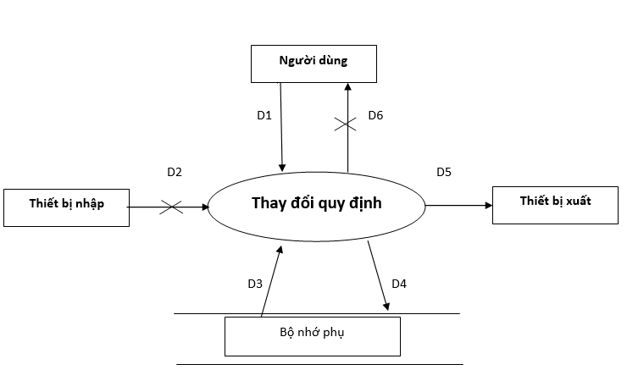

**Kí hiệu:**

* D1: Mã QDDG, Tuổi Tối Thiểu, Tuổi Tối Đa, Ngày ra, Ngày kết thúc
* D2: Không có
* D3: Không có
* D4: Quy định mới
* D5: D3
* D6: Không có.
* Sơ đồ lớp

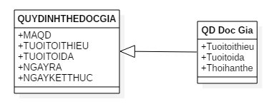

* Sơ đồ logic

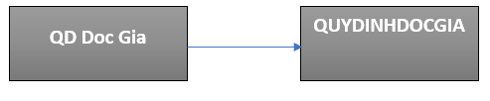

* + 1. **Quy định sách**
* Biểu mẫu: BM10
* Quy định: QĐ5
* Sơ đồ luồng dữ liệu



**Kí hiệu:**

* D1: Mã QDS, Thời hạn sách, Ngày ra, Ngày kết thúc
* D2: Không có
* D3: Không có
* D4: Quy định mới
* D5: D3
* D6: Không có.
* Sơ đồ lớp

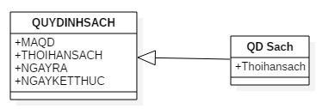

* Sơ đồ logic

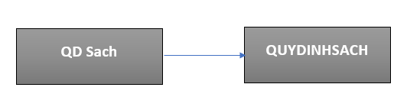

* + 1. **Quy định mượn sách**
* Biểu mẫu: BM11
* Sơ đồ luồng dữ liệu



**Kí hiệu:**

* D1: Mã QDPM, Số sách mượn tối đa, Số ngày mượn tối đa, Ngày ra, Ngày kết thúc
* D2: Không có
* D3: Không có
* D4: Quy định mới
* D5: D3
* D6: Không có.
* Sơ đồ lớp

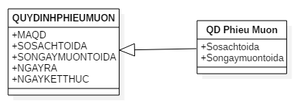

* Sơ đồ logic

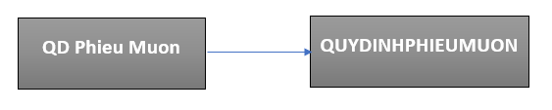

* + 1. **Quy định trả sách**
* Biểu mẫu: BM12
* Sơ đồ luồng dữ liệu



**Kí hiệu:**

* D1: Mã QDPT, Tiền phạt, Ngày ra, Ngày kết thúc
* D2: Không có
* D3: Không có
* D4: Quy định mới
* D5: D3
* D6: Không có.
* Sơ đồ lớp

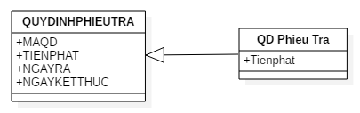

* Sơ đồ logic

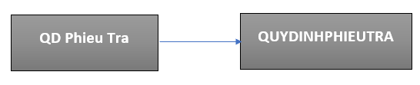

* + 1. **Quy định nhân viên**
* Biểu mẫu: BM13
* Sơ đồ luồng dữ liệu



**Kí hiệu:**

* D1: Mã QDNV, Tuổi tối thiểu, Tuổi tối đa, Ngày ra, Ngày kết thúc
* D2: Không có
* D3: Không có
* D4: Quy định mới
* D5: D3
* D6: Không có.
* Sơ đồ lớp

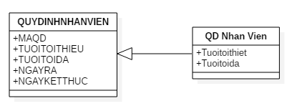

* Sơ đồ logic

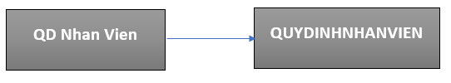

1. Màn hình hiển thị với tính đúng đắn
   1. Quản lý độc giả

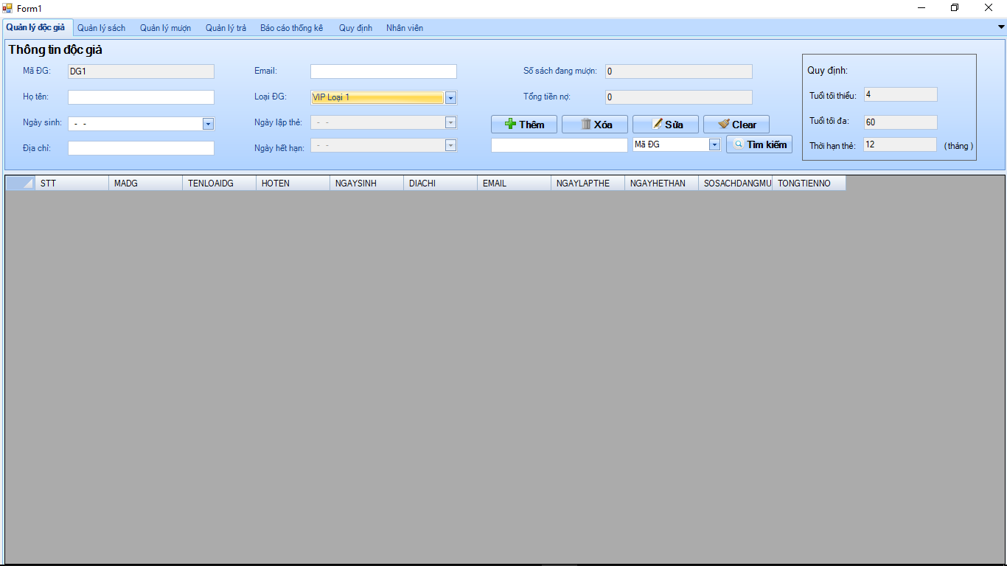

* 1. Quản lý sách

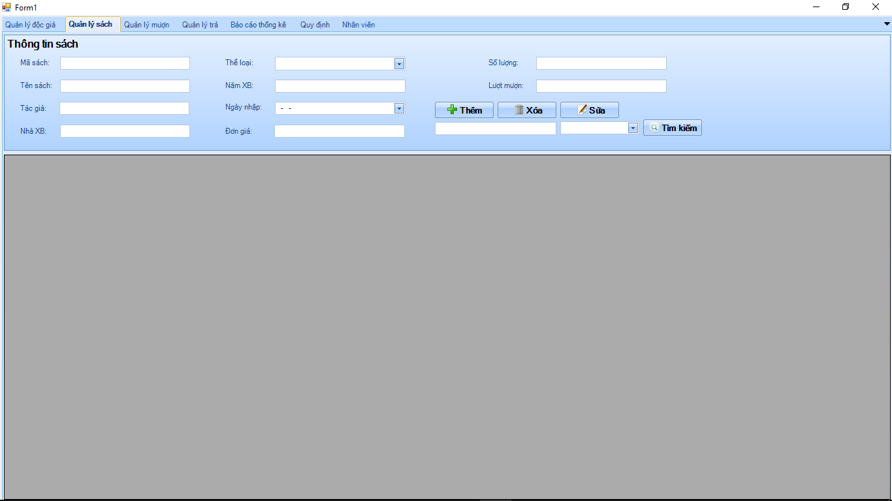

* 1. Quản lý mượn

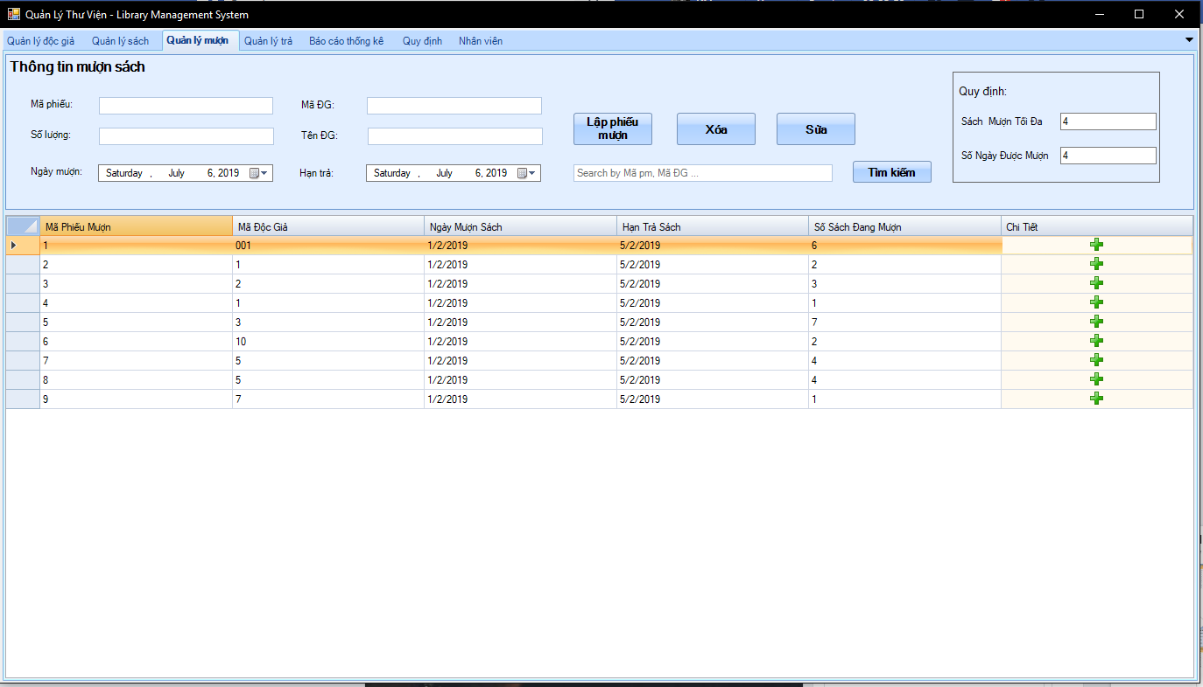

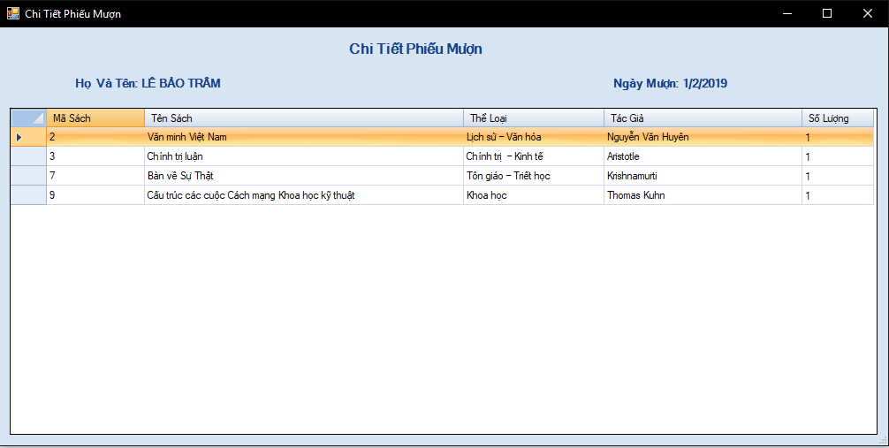

* 1. Quản lý trả

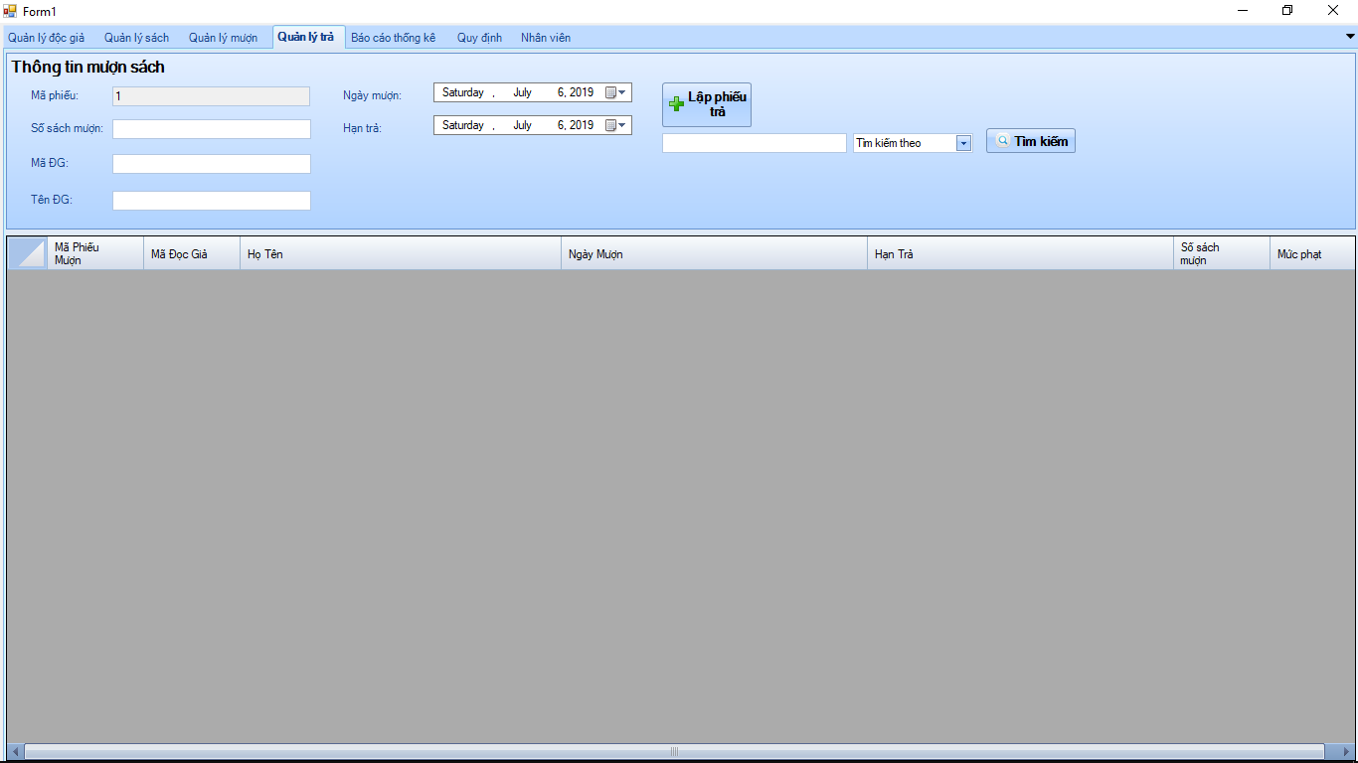

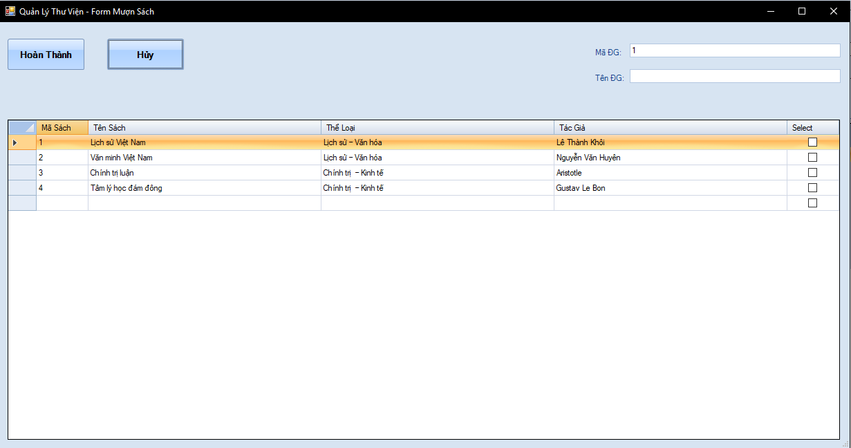

* 1. Thống kê
     1. Độc giả

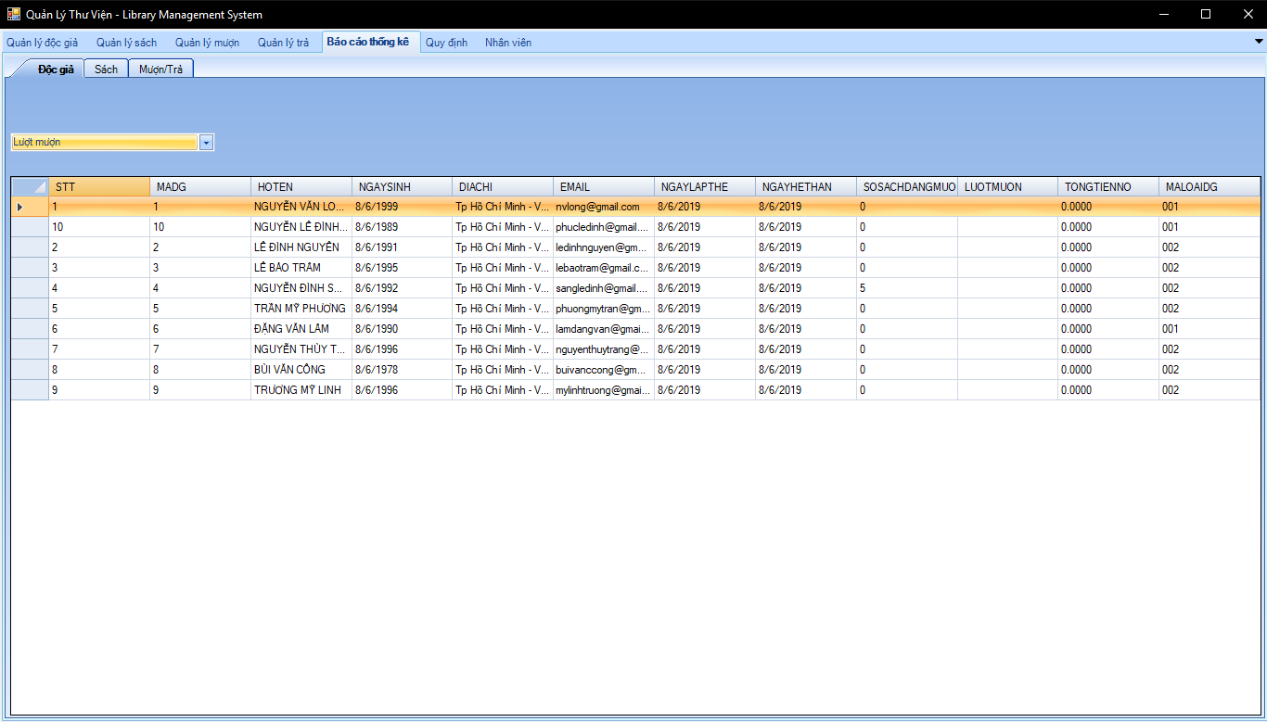

* + 1. Sách

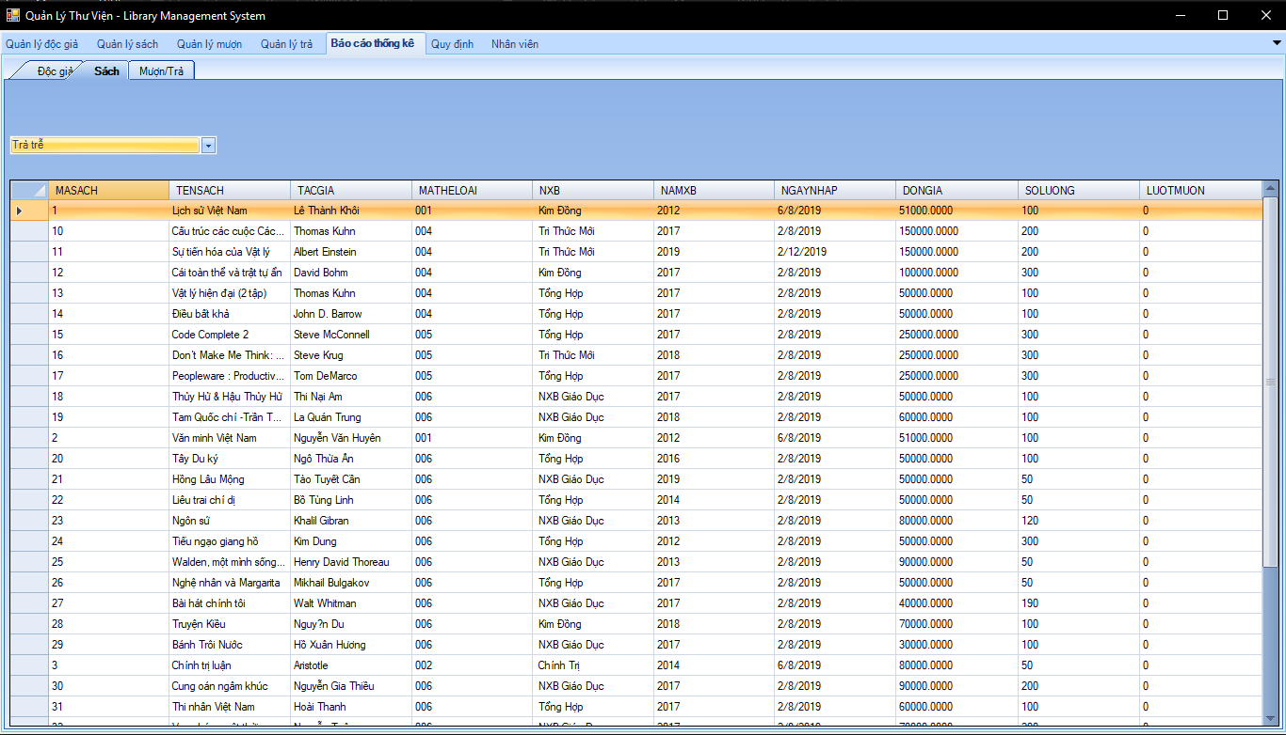

* 1. Quản lý nhân viên

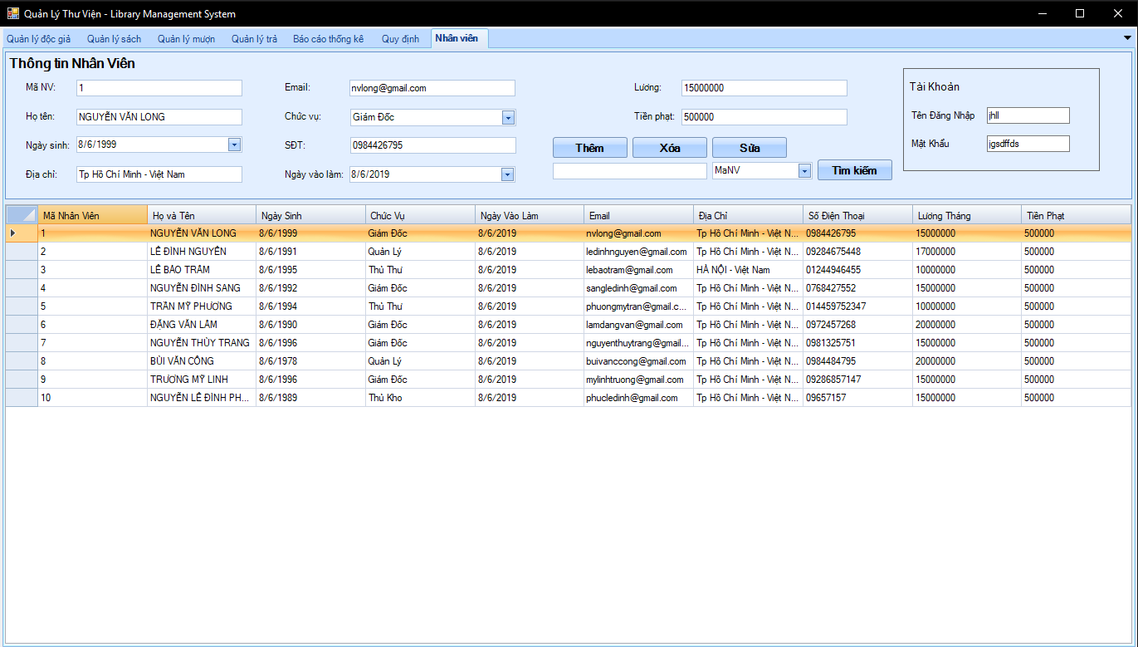

* 1. Quản lý quy định
     1. Quy định độc giả

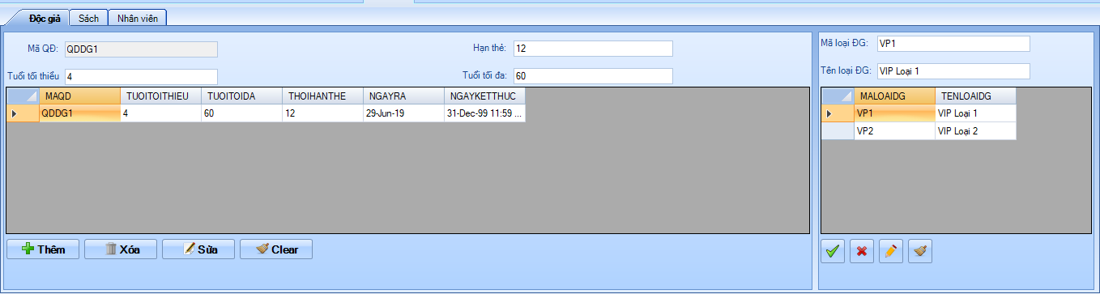

* + 1. Quy định sách

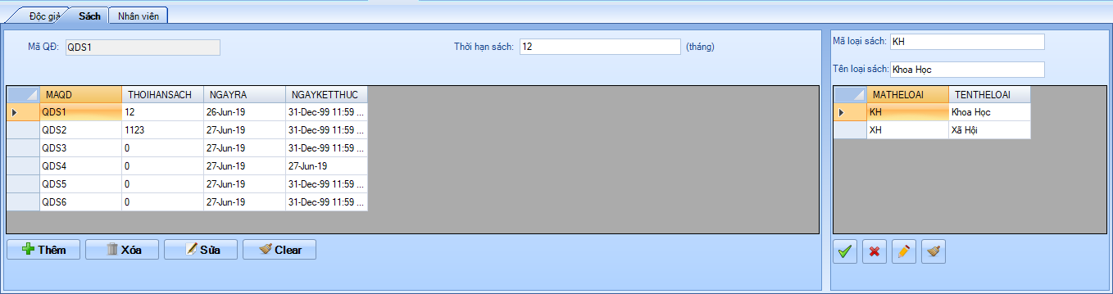

* + 1. Quy định nhân viên

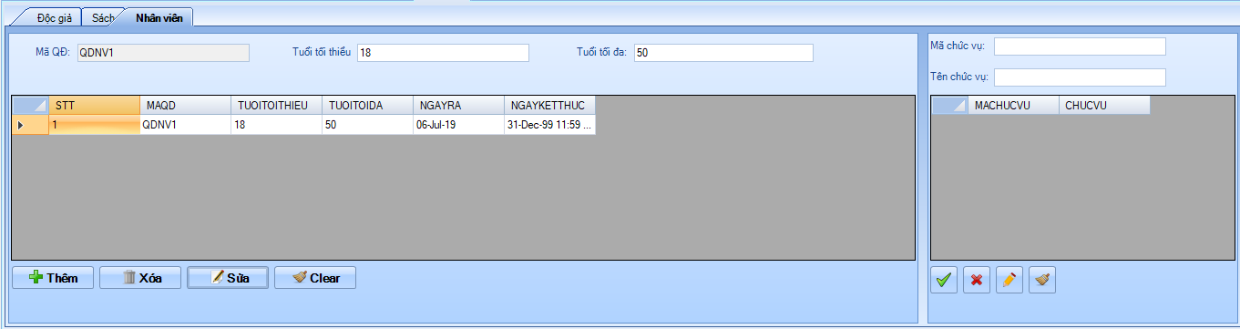

* + 1. Quy định mượn

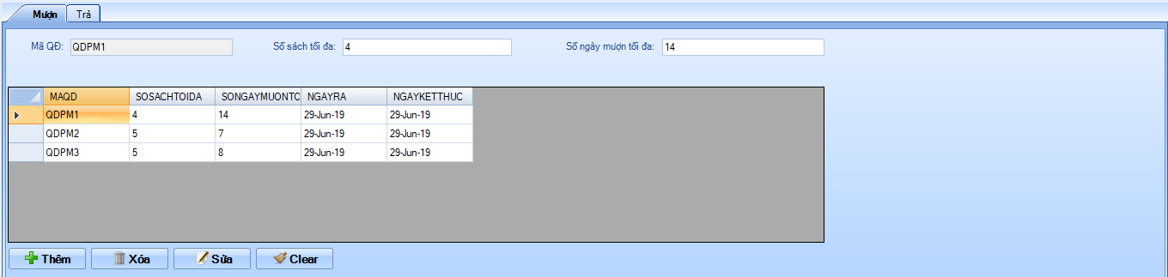

* + 1. Quy định trả

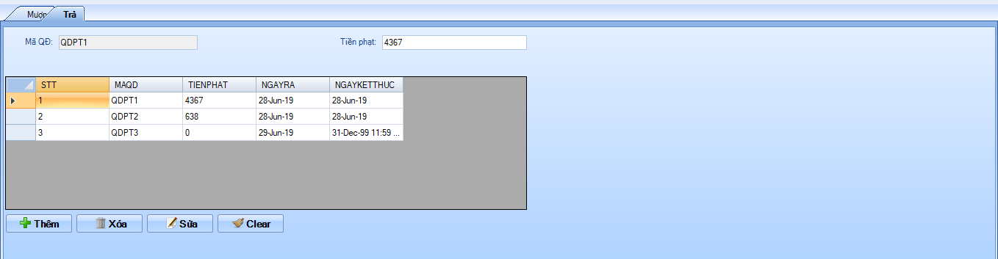

1. Kiểm thử
2. Đóng gói